https://youtu.be/uXh3tRUMyQQ

Легкий беспилотный автожир ХИМИК

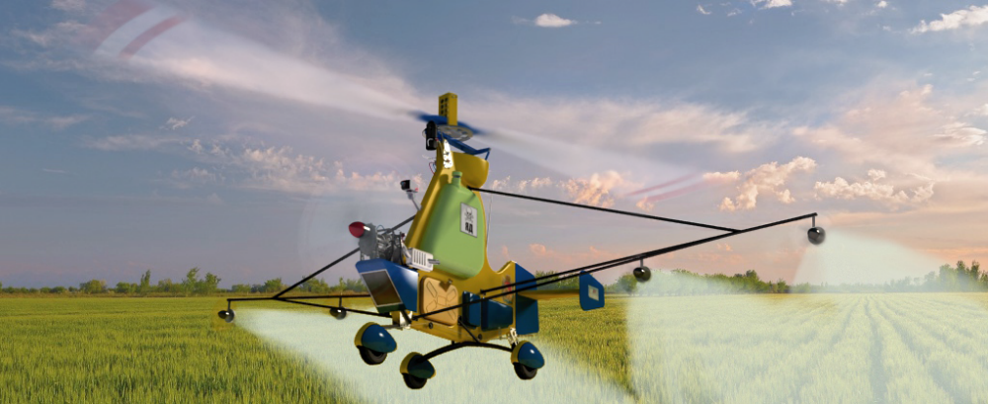
Описание
Используется для химической и биологической защиты растений.

Фотогалерея
- 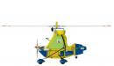
- 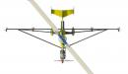

- 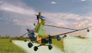
- 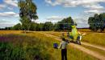
- 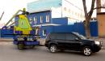
- 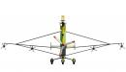

<>

Контакты
Адрес: 394026, Россия, Воронеж, Электросигнальная 28А
Тел.: +7(473)280-13-20 , +7(473)242-31-16, +7(920)211-81-56
E-mail: rustrain3d@gmail.com, rotor53@mail.ru
Мощность двигателя:
50 л.с.
Максимальная скорость полёта:
140 км/ч
Минимальная скорость полёта:
25 км/ч
Длина разбега:
100 м
Длина пробега при посадке:
30 м
Масса пустого:
105 кг
Максимальная взлетная масса:
250 кг
Расход топлива:
8 л/ч
Диаметр ротора:
7 м
Объем химического бака:
135 л
Ширина захвата для распыления:
25 м

